**Prière universelle**

**Seigneur, fais de nous, des ouvriers de paix, Seigneur, fais de nous, des artisans d’amour !**

**Prière universelle**

**Saints et Saintes de Dieu dont la vie et la mort ont chanté Jésus Christ sur les routes du monde,**

**Saints et Saintes de Dieu, priez pour nous !**

**Prière universelle :**

**Dieu de tendresse, souviens-toi de nous !**

**Prière universelle :**

**Seigneur, entends la prière qui monte de nos cœurs.**



**Prière universelle**

**Entends nos prières, entends nos voix, entends nos prières monter vers toi.**

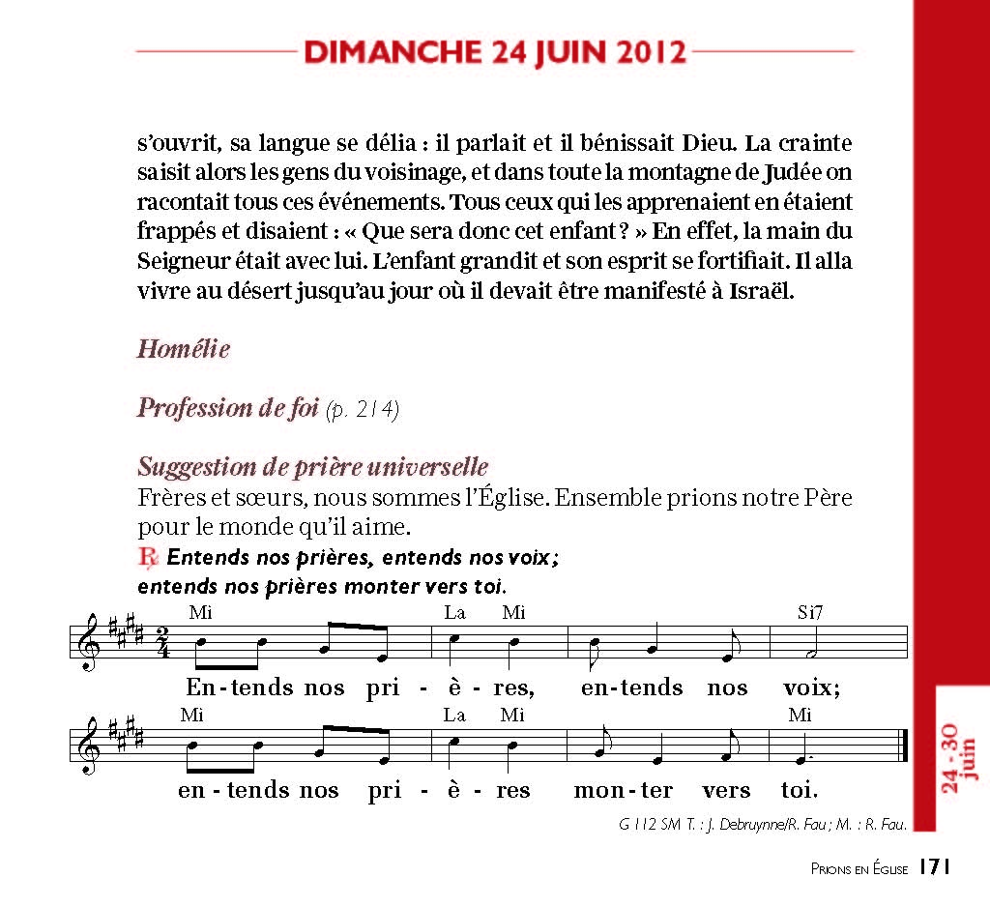

**Prière universelle :**

**Cœur de Jésus brûlant d’amour, embrase-nous par ton Esprit,**

**Que nos cœurs soient semblables au tien, que nous brûlions de charité !**

**Prière universelle**

**Seigneur écoute-nous, Seigneur exauce-nous**

**Prière universelle**

**Sur la terre des hommes, fais briller, Seigneur, ton amour.**



**Prière universelle**

**Viens, Emmanuel, viens, viens parmi nous. Viens Emmanuel, viens, viens nous sauver !**

**Prière universelle :**

**O Seigneur, envoie ton Esprit, qui renouvelle la face de la terre !**

**Prière universelle**

**Jésus me voici devant Toi**

**Tout simplement dans le silence**

**Rien n'est plus important pour moi**

**Que d'habiter en ta présence.**

**Prière universelle**

**La voix de tes enfants, Seigneur,**

**Résonne sur la terre.**

**Vers toi, comme un encens, Seigneur,**

**S’élèvent nos prières.**

**Prière universelle :**

**En Toi, j’ai mis ma confiance, ô Dieu très saint,**

**Toi seul est mon espérance, et mon soutien,**

**C’est pourquoi je ne crains rien, j’ai foi en Toi ô Dieu très saint,**

**C’est pourquoi je ne crains rien, j’ai foi en Toi ô Dieu très saint.**

**Prière universelle :**

**Notre Père, notre Père, nous te supplions humblement.**



**Prière universelle**

**Fais nous voir ton amour Seigneur, donne nous ton salut !**

**Prière universelle :**

**O Christ ressuscité, exauce- nous !**



**Prière universelle**

**Dans nos obscurités, allume le feu qui ne s’éteint jamais.**

**Prière universelle**

**Pour les hommes et pour les femmes, pour les enfants de la terre,**

**Ton Eglise qui t’acclame vient te confier sa prière.**